БОУ Вологодской области «Вологодская кадетская школа-интернат имени Белозерского полка»
Некера перистая (Neckera pennata) на территории Сокольского района Вологодской области
Работу выполнил:
Зайцев Даниил Васильевич 10 класс БОУ ВО «Вологодская кадетская школа-интернат имени Белозерского полка»
Руководители:
Терехова Елена Васильевна, учитель химии высшей категории БОУ ВО «Вологодская кадетская школа-интернат им. Белозерского полка»
Романовский Александр Юрьевич, региональное отделение РГО.

г. Сокол
2021
Оглавление

Введение……………………………………………………………………..……..…......3
Глава 1. Материалы, методы и методики исследования…………………………….…4
Глава 2. Обзор литературы……………………………………………..………….….….5
2.1. Распространение, биология, экология растения Некера перистая (Neckera pennata)…………………………………………………………..………...........5
2.2. Термины и понятия, применяемые в работе………………………………………..6
2.3. Физико-географическая характеристика территории исследования……..…….....6
Глава 3. Результаты работы и их обсуждение …………….……..……….…...……......8
3.1. Местонахожение точек и характеристика территориального размещения Neckera pennata……………………………... ………………………..……………………..……..8
3.2. Характеристика местообитаний………………………..……………………………8
3.3. Экологические особенности обитания вида…………………………………...….10
3.4. Сравнение местообитаний и особенностей произрастания Neckera pennata..….15
3.5. Оценка экологического состояния растительных сообществ в которых произрастает Neckera pennata ………………………………………………………….15
3.6. Охрана вида………………………………………………………………………….16
Выводы………………………………………………………….…………….……....….16
Заключение………………………………………………………………………………17

Литература и другие источники информации…………..………………………....…..18
Приложения………..……..………………………………………….……..……………19
Приложение1. Методика определения кислотности коры……….…………....…..….19
Таблица 1. Видовой состав растений участков 1 и 2………………………………….19
Таблица 2. Статистические показатели морфометрических измерений …………….21
Таблица 3. Морфометрические показатели некеры перистой……………………..…26
Таблица 4. Территориальное размещение популяции Neckera pennata и местоположение точек исследования на маршруте………………………………...…27
Рис. 1. Размещение Nechera pennata на территории Вологодской области……….…………….…………….…………….……………………………...…28
Рис. 2. Карта-схема Сокольского лесничества на территории Вологодской области……….…………….…………….…………….…………….…………………..29
Фотоприложение...………………………………………………………………………30

Введение

Сохранение биологического разнообразия – одна из глобальных экологических проблем современности. По определению Всемирного фонда дикой природы (1989), биологическое разнообразие – это «все многообразие форм жизни на Земле, миллионов видов растений, животных, микроорганизмов с их набором генов и сложных экосистем, образующих живую природу». Биологическое разнообразие на видовом уровне охватывает весь набор видов на Земле от бактерий и простейших до царства многоклеточных растений, животных и грибов. Каждый вид в природе уникален, поэтому его существование в природе должно быть гарантировано, независимо от его распространенности и ценности для человечества [10]. Но, все же, в первую очередь необходимо уделять внимание малоизученным, редким и исчезающим видам.
Таким видом, взятым под охрану в Вологодской области, является некера перистая (Neckera pennata) – многолетний мох из класса Бриевые, семейства Некеровые, рода Некера, образующий на коре вертикальных стволов деревьев зелёные блестящие дерновинки со свисающими густооблиственными стеблями, перистоветвящимися в одной плоскости (фото 2).
При обследовании территории Сокольского государственного лесничества нами были встречены места с обитанием этого вида (фото 2) и было принято решение об изучении внешних признаков, особенностей экологии и распространения некеры. Это и определило цель моей работы.
Цель: Изучить Neckera pennata на территории Сокольского района Вологодской области.
Для её достижения поставлены следующие задачи:
- выявить местонахождения и установить территориальное размещение вида в Сокольском районе;
- дать характеристику местообитаний вида;
- изучить особенности произрастания вида по ряду признаков;
- сравнить местообитания и особенности произрастания Neckera pennata в разных местообитаниях по ряду признаков;
- оценить экологическое состояние растительных сообществ, в которых произрастает вид;
- дать рекомендации по сохранению вида.
Объект исследования – Neckera pennata
Предмет исследования – Neckera pennata в Сокольском районе Вологодской области.
Для Сокольского района на момент начала наших исследований какие-либо литературные указания по некере отсутствовали.
Научная новизна работы заключается в том, что Neckera pennata в данном районе исследована впервые.
Практическая значимость состоит в том, что все наши флористические находки использованы в обобщении материалов, посвящённых распространению, эколого-биологическим и популяционным особенностям, охране Neckera pennata на территории Вологодской области [7].

Глава 1. Материалы, методы и методики исследования

Материалом для работы послужили собственные полевые наблюдения, проведённые маршрутным методом в июне 2018, 2019 гг. и сентябре 2020 г. на территории Сокольского государственного лесничества Вологодской области.
Были изучены лесные участки в северо-западной, центральной и северо-восточной частях Сокольского района: вдоль федеральной трассы М-8 Москва - Ярославль - Вологда – Архангельск в кварталах 49, 53, 26, 65 ТОО «Русь», в 67 квартале ТОО «Архангельск», в 82 ТОО «Союз»; вдоль региональной трассы Р7 Чекшино – Тотьма – Никольск в 31, 32 кварталах ТОО «Доброволец», в 119 и 125 кварталах ТОО «Биряковский» у границы с Тотемским районом, а также в 19, 39 кварталах ТОО «Нестеровское»; по трассе 19К-052 в 14 и 29 кварталах ТОО «Сокольское» до границы с Харовским районом.
Исследования проводились случайно-регулярным способом. В лесных кварталах 49, 32, 67, 26, 65, 82, 119, 125 и 19 были найдены местообитания вида. Этим участкам, был дан порядковый номер (рис. 2). Те участки, где некера не найдена, отмечены на карте без нумерации. Координаты местонахождений определялись по навигатору GPS (фото 10, табл. 4).
На первых двух участках структура и состав фитоценозов изучались на протяжении всего маршрута, где встречалась некера. На их территории установлен видовой состав сопутствующих сосудистых растений (табл. 1). На последующих участках структура фитоценозов изучалась в непосредственной близости от мест произрастания вида. Описание растительных сообществ проведено с использованием методических материалов [2, 8, 14, 16]. Устанавливалась древесная порода, на которой обитала некера. Оценивалась зависимость расположения и размера дерновинок на стволе от освещения и влажности. С помощью датчика pH-метр DT016-A лаборатории Архимед сделан химический анализ кислотности образцов коры осин как с деревьев, на которых произрастала некера, так и с деревьев, на которых некера не росла (прилож. 1, фото 4-8).
Собраны статистические и морфометрические данные: количество деревьев с некерой; возраст деревьев (определяли с помощью таксационного описания лесных массивов от 1997 г., предоставленного Сокольским государственным лесничеством); окружность ствола (измерялась на уровне груди); количество дерновинок на стволе; высота расположения дерновинок от основания ствола, ширина и высота дерновинок (измерялись мерной лентой). Выяснялась зависимость между длиной окружности ствола и количеством, и площадью дерновинок на стволе. Устанавливались расположение дерновинок на стволе (определялось по компасу) и зависимость их расположения относительно сторон горизонта (табл. 2, фото 11,12). Биометрия была выполнена для тех дерновинок, которые были доступны для измерения, т.е. располагались на высоте не выше 2,5 метров. Результаты подсчетов и измерений обобщены, систематизированы и представлены в таблицах 2 и 3.
Проведен сравнительный анализ фитоценозов, в которых произрастает некера, и анализ её внешних признаков. Проведена оценка экологического состояния растительных сообществ в которых произрастает Neckera pennata с использованием методических рекомендаций [2, 16]. Даны рекомендации по охране вида с использованием нормативных правовых актов [7, 12, 13].
Для аналитической работы использованы карты из атласа Вологодской области: карта ландшафтного районирования, карта растительности, климатическая карта, показатели климата [1] и материалы из Красной книги Вологодской области [5] (рис.1), карта-схема Сокольского лесничества на территории Вологодской области, предоставленная Сокольским государственным лесничеством (рис. 2).

Глава 2. Обзор литературы

Для работы использованы справочно-информационные и учебно-методические пособия, научные и научно-популярные статьи.

2.1. Распространение, биология, экология растения Neckera pennata

Распространение. Neckera pennata неморальный вид, достаточно широко распространен в умеренных областях Сев. полушария, а также в горных районах. Приурочен главным образом к подзонам южной и средней тайги, а также к зоне широколиственных и хвойно-широколиственных лесов. В нашем регионе вид находится вблизи северной границы ареала [5, 7]. Известен во всех районах Вологодской области [7].
Биология. Многолетний однодомный мох, образующий светло- или бледновато-зеленые, сильно блестящие дерновинки. Первичный стебель лежачий, ползучий, нитевидный; вторичный – свисающий, неправильно плоскоперисторазветвленный, 3-6 см длиной, с короткими тупыми ветвями, горизонтально отстоящими от вертикального субстрата. Ветви густо уплощенно-облиственные. Листья несимметричные, яйцевидно-ланцетные, 2-3 мм длиной и 1-1,5 мм шириной, с плоскими или с одной стороны завернутыми от основания до середины листа краями, с острой зубчатой верхушкой; сильно поперечно-волнистые. Жилка короткая, вильчатая, двойная или отсутствует. Клетки листа ромбические, у основания листа удлиненные. На нижней стороне вторичного стебля развиваются многочисленные спорогоны, они встречаются редко. Коробочка спорогона буроватая, продолговато-яйцевидная, прямая, с рудиментарной ножкой, погруженная в перихеций. Крышечка с коротким и косым клювиком. Споры 16-25 мкм в диаметре. Спорофиты часто. [3, 4, 5, 7]
Экология. Эпифит. Произрастает на затемненных участках стволов лиственных деревьев, реже елей в мелколиственных и осиновых водораздельных и прибрежных лесах. Предпочитает прямые стволы. Ксеромезофит. Растет выше уровня снегового покрова. Размножается спорами. [3, 4, 5, 7]
Лимитирующие факторы. Узкая экологическая приуроченность: требование высокой влажности воздуха. Вырубка старовозрастных лесов. Низкие темпы возобновления, загрязнение воздушного бассейна [5].

2.2. Термины и понятия, применяемые в работе

Популя́ция — это совокупность организмов одного вида, занимающих определённую территорию и частично или полностью изолированных от особей других таких же групп
Ценопопуляция — это совокупность особей одного вида в пределах одного фитоценоза, занимающего определённое местообитание.
Фитоценоз — это растительное сообщество, характеризующееся относительной однородностью видового состава, определенной структурой и системой взаимоотношений растений друг с другом и с внешней средой.
Гигрофиты – растения, обитающие в местах с высокой влажностью воздуха и почвы.
Куртина (дерновина) – группа растений одного вида, растущих рядом друг с другом.
Растения индикаторы – растения, для которых характерна резко выраженная адаптация к определённым условиям окружающей среды. При наличии таких растений можно качественно или количественно оценить условия окружающей среды [9].
Старовозрастной лес – включает наличие старых деревьев, минимальные признаки нарушения, созданные человеком, смешанный возраст древостоя, наличие навеса отверстий, внизу древесина в различных стадиях распада, нетронутые почвы, здоровая грибковая экосистема и наличие индикаторных видов [16].
Гаметофит – половое поколение, этап жизненного цикла растений; чередуется со спорофитом. Образуется из споры, содержит гаплоидный набор хромосом; продуцирует гаметы в гаметангиях.
Спорофит – бесполое поколение или этап жизненного цикла растений от зиготы до образования споры. В цикле развития чередуется с гаметофитом, имеет двойной (диплоидный) набор хромосом.
Эпифит – автотрофное растение, не имеющее связи с почвой. Селится на стволах и ветвях других растений. Использует влагу и минеральные вещества осадков и пыли.
Ксеромезофит – вид умеренно требовательный к условиям увлажненности местообитания и способный нормально переносить условия недостаточного увлажнения.

2.3. Физико-географическая характеристика территории исследования

Территория исследования находится в зоне тайги, подзоне южной тайги, в Сухонско-Двинской ландшафтной области преимущественно в Верхнесухонском, а также Прикубенском и Харовском ландшафтных районах. Рельеф на исследуемой территории ледниково-волнисто-равнинный. Годовой поверхностный сток достигает 300-320 мм, или 40% в водном годовом балансе. Годовое количество осадков составляет 550-650 мм в год. Доля жидких осадков в годовом количестве 58% – 60% [1]. Увеличение осадков наблюдается на наветренных западных склонах Харовской гряды и прилегающей к ней Присухонской низине. Вблизи Кубенского озера количество осадков уменьшается [11]. Число дней со снежным покровом 155 -160. Средняя высота снегового покрова от 40 до 60 см. Среднегодовая температура составляет от +1,5С⁰ до +2С⁰, средняя температура января -12, -13С⁰, июля +17 С⁰ [1]. Устойчивый снежный покров в Сокольском районе образуется 14—16 ноября, а разрушается 18—22 апреля; средняя продолжительность периода со снежным покровом 160— 168 дней, но крайние даты появления и схода снежного покрова отличаются от средних почти на месяц как в сторону более ранних, так и более поздних сроков. Наибольшей высоты снежный покров достигает в конце зимы во второй декаде марта, на западе района 50 см, на востоке — 65—70 см. В лесу толщина снега в среднем на 20—30 см больше, чем в поле [11].
Верхнесухонский озерно-ледниковый низменный южнотаежный ландшафт. Равнинность низменности при наличии тяжелых грунтов приводит к формированию заболачивающихся и болотных торфянистых и торфяно-подзолисто-глеевых почв под березовыми и елово-мелколиственными травяными, болотно­травяными и долгомошными лесами или верховыми, переходными и низинными болотами. Доминируют урочища озерных и озерно-ледниковых равнин с березовыми и еловыми лесами.
Прикубенский моренный равнинный средневысотный среднетаежный ландшафт. Почвы ландшафта подзолистые и дерново-подзолистые, сформировавшиеся под ельниками и сосняками зеленомошными, березняками и ельниками черничными и травяными. Доминируют волнистые моренные равнины с мелколиственными зеленомошными лесами и суходольными и низинными лугами. Широко представлены в ландшафте переходные и верховые болота.
Харовский моренный холмистый возвышенный среднетаежный ландшафт. На территории ландшафта развиты дерново-подзолистые суглинистые почвы и распространены хвойно-мелколиственные леса, пойменные луга и верховые болота. Преобладают зеленомошные группы формаций, в межхолмных понижениях — долгомошные и сфагновые. Доминируют урочища крупных и мелких моренных холмов и межхолмных понижений. Широко распространены моренные равнины, долины малых рек, террасированные долины крупных рек.
В целом ландшафт можно назвать лесным. Лесами занято до 70% территории. Основные леса лиственные и смешанные: березовые, осиновые и сероольховые травяные, и темнохвойные еловые с несомкнутым покровом зеленых мхов. Здесь по гарям и вырубкам господствуют вторичные леса — елово-березовые и березовые зеленомошные и долгомошные (63—67%), преимущественно III класса бонитета. Меньше распространены осиновые (2—3%) [6, 10]. По данным Р. В. Бобровского [11] на 1972 г в районе преобладали лиственные породы деревьев (березовые, осиновые, ольховые, ивовые) – 64% в возрасте от 30 до 40 лет. Хвойные же (сосновые и еловые) составляли 36% в возрасте от 50 до 80 лет.
В Верхнесухонском ландшафте находятся участки 1 - 6. Участки 7 и 8 расположены на границе Верхнесухонского и Харовского ландшафтов, а участок 9 на границе Верхнесухонского и Прикубенского ландшафтов.

Глава 3. Результаты работы и их обсуждение

3.1. Местонахожение точек и характеристика территориального размещения Neckera pennata

Во время полевых изысканий в Сокольском районе нами выявлено 9 точек с местообитанием некеры.
Точки установленных местонахождений находятся в пределах подзоны южной тайги и постледниковой плоско-волнистой равнины, в Сухонско-Двинской ландшафтной области с лесным ландшафтом.
Одна точка расположена в северо-западной части Сокольского района, а восемь располагаются полосой в средней части района от центра до восточной границы.
Одна точка находится у трассы 19К-052 Сокол – Харовск – Вожега, пять расположены вдоль федеральной трассы М-8 Москва - Ярославль - Вологда – Архангельск, три вдоль трассы Р7 Чекшино – Тотьма – Никольск.
Три участка принадлежат ТОО «Русь», два – ТОО «Биряковский», по одному организациям ТОО «Доброволец», ТОО «Архангельск», ТОО «Нестеровское», ТОО «Союз» (см. глава 1, рис. 2). Наибольшее количество осин с некерой обнаружено в лесных кварталах ТОО «Биряковский», наименьшее в кварталах ТОО «Нестеровское». (таблица 4)

3.2. Характеристика местообитаний

На первом участке обнаружено 10 деревьев с некерой (9 осин и одна береза бородавчатая). В хвойно-мелколиственном растительном сообществе первый ярус образуют тополь дрожащий (осина), ель европейская, сосна обыкновенная. Подлесок представлен ольхой серой, крушиной ломкой, черёмухой обыкновенной, рябиной обыкновенной. Кустарниковый ярус образован жимолостью Паласа, шиповником иглистым, смородинами чёрной и пушистой. Сомкнутость крон от 30 до 40 %. Такие виды растений травяно-кустарничкового яруса, как бодяк болотный, кубышка жёлтая, селезёночник очереднолистный, таволга обнажённая, скерда болотная, горец змеиный, незабудка болотная указывают на увлажнение и переувлажнение почвы в течение большей части года, что говорит о влажном микроклимате в фитоценозе.
На втором участке найдено 12 осин с некерой. В первом ярусе хвойно-мелколиственного растительного сообщества – береза пушистая, тополь дрожащий (осина), ель европейская. Подлесок представлен ольхой серой, ивами пятитычинковой и козьей, черёмухой обыкновенной, рябиной обыкновенной. Кустарниковый ярус образован жимолостью лесной, шиповником иглистым. Сомкнутость крон от 30 до 40 %. Наличие берёзы пушистой в сообществе и таких видов растений травяно-кустарничкового яруса, как рогоз широколистный, таволга обнажённая, скерда болотная, горец змеиный, незабудка болотная указывает на увлажнение и переувлажнение почвы в течение большей части года, что говорит о влажном микроклимате в фитоценозе.
Третий участок расположен в мелколиственном с примесью сосны и ели растительном сообществе. Здесь найдено 3 осины с некерой. Первый ярус образуют береза бородавчатая, тополь дрожащий (осина), ель европейская, сосна обыкновенная. Подрост образован елью европейской и березой бородавчатой. Подлесок составляют ольха серая, черемуха обыкновенная, ива козья. Травяно-кустарничковый ярус представлен такими видами как хвощ лесной, гравилат речной, костяника каменистая, таволга обнаженная и щитовник расширенный с преобладанием сныти обыкновенной. Средняя сомкнутость крон около 80 %. Некера на первой осине находится на юго-западной стороне ствола и затеняется первым ярусом. На второй осине некера затенена на 95 % черемухой обыкновенной и елью европейской, на других сторонах ствола, которые лучше освещаются некеры нет. На третьей осине две дерновинки располагаются на восточной и западной сторонах ствола и хорошо затеняются первым ярусом и подлеском.
На четвертом участке обнаружена всего одна осина с некерой в мелколиственном растительном сообществе с примесью ели европейской. Основную часть первого яруса в фитоценозе составляют осины. В подросте преобладают ели. В подлеске изредка встречаются рябина обыкновенная и береза бородавчатая. В кустарниковом ярусе преобладает черника обыкновенная, а в травяно-кустарничковом – медуница неясная, марьянник луговой, сныть обыкновенная и щучка дернистая. Местами встречается брусника обыкновенная. Основную роль в затенении некеры играют подрост и подлесок. Сомкнутость крон до 90 %.
На пятом участке в ельнике с примесью осин обнаружено 11 осин с некерой. Первый ярус представлен елью европейской и осиной, подрост составляет ель европейская, а редкий подлесок – рябина обыкновенная. Сомкнутость крон 90-95 %. В травяно-кустарничковом ярусе прослеживается пятнистость. Возле двух находящихся рядом осин сформировалась высокотравная ассоциация (сныть обыкновенная, хвощ лесной, щитовник расширенный, костяника каменистая, вороний глаз четырехлистный, черника обыкновенная, малина обыкновенная), а у третьей осины, расположенной в 4 метрах к востоку от первых двух, более низкотравная ассоциация (медуница неясная, щитовник игольчатый, сочевичник весенний, копытень европейский, седмичник европейский, костяника каменистая, кислица обыкновенная, купальница европейская). Сомкнутость крон возле третьей осины 85 %.
На шестом участке в хвойно-мелколиственном растительном сообществе обнаружено 3 осины с некерой. Первый ярус здесь образуют ель европейская, береза бородавчатая, осина, Подрост состоит в основном из ели европейской и березы бородавчатой, а в подлеске преобладает рябина. Местами встречается волчеягодник обыкновенный. Травяно-кустарничковый ярус образуют скерда болотная, горец змеиный, герань лесная, бор развесистый, кислица обыкновенная, фиалка болотная. Сомкнутость крон варьирует от 30 до 85 %. Основное затенение создают деревья первого яруса.
На седьмом участке в березняке-осиннике встречены 5 осин с некерой. В фитоценозе первый ярус образуют береза пушистая и осина. Подрост образует ель европейская, подлесок – рябина обыкновенная, черемуха обыкновенная, кустарниковый ярус – калина обыкновенная, смородина пушистая. В травяно-кустарничковом ярусе преобладает малина и составляют его щитовник расширенный, фиалка сверху-голая, плаун колючий, подмаренник болотный, майник двулистный, хвощ лесной. На избыточное увлажнение на этом участке указывают кочковатые возвышения у основания стволов многих деревьев и илистая почва между ними. Средняя сомкнутость крон составляет 80-85 %, затенение образует густой первый ярус.
На восьмом участке в хвойно-мелколиственном растительном сообществе обнаружено 26 осин с некерой, из них доступных для проведения измерений 7. Первый ярус образуют осина и береза бородавчая с примесью ели европейской. В подросте преобладает ель европейская. Подлесок составляют рябина обыкновенная, черемуха обыкновенная, кустарниковый ярус – калина обыкновенная, жимолость лесная. Травяно-кустарничковый ярус образуют таволга обнаженная, дудник лесной, скерда болотная, копытень европейский, хвощ луговой, сныть обыкновенная, бодяк разнолистный, недотрога обыкновенная. У некоторых деревьев присутствуют кочковатые возвышения у основания стволов. Средняя сомкнутость крон составляет 90-95 %.
На девятом участке в хвойно-мелколиственном сообществе найдены 2 осины с некерой. Первый ярус здесь образуют ель европейская и осина. Травяно-кустарничковый ярус образуют копытень европейский, сныть обыкновенная, крапива двудомная, хвощ полевой, таволга обнаженная, бодяк огородный, гравилат речной, воронец колосистый. Общая сомкнутость крон 85-90 %, с северо-запада от обеих осин – 90-95 %.
Кислотность или рН вытяжки коры осины рядом с дерновинками некеры и с противоположной стороны ствола дерева варьировала от 7,14 до 7,26. Средняя величина составила 7,2 (фото 7, 8). Кора осин, на которых некеры нет, имела значения pH от 5 до 6.
Таким образом установлено, что некера перистая произрастает главным образом в хвойно-мелколиственных растительных сообществах с довольно большой сомкнутостью крон, в условиях среднего и выше среднего увлажнения на затенённых участках вертикальных стволов осин с субнейтральной и слабо щелочной реакцией коры. Может использовать для поселения и другие породы деревьев, в данном случае березу бородавчатую.

3.3. Экологические особенности обитания вида

Данные по экологии вида на площадках обобщены и систематизированы в таблицах 2 и 3.
1 участок.
Neckera pennata произрастает на 10 деревьях возраст которых составляет от 60 до 100 лет.
Максимальная длина окружности стволов осин, на которых произрастает некера – 177 см, минимальная – 104 см, средняя – 140 см.
Восемь из десяти деревьев имели всего по 1, одно по 2 и одно по 3 дерновинки. Всего обнаружено 13 дерновинок. Зависимости увеличения количества дерновинок с увеличением длины окружности ствола не прослеживается.
Максимальная высота расположения дерновинки от основания ствола дерева – 227 см, минимальная – 41 см, средняя – 138см.
Максимальная высота дерновинки некеры составила 40 см, минимальная – 1 см, средняя – 12 см. Максимальная ширина дерновинки – 35 см, минимальная – 3 см, средняя – 19 см. Максимальная площадь дерновинок – 1600 см², минимальная – 3 см², средняя – 381,48 см².
Зависимости общей площади дерновинок от их количества на одном дереве не установлено.
Две дерновинки произрастают с северной стороны ствола, 4 с западной, 1 с южной, 4 с восточной, 2 с северо-западной. Зависимости расположения дерновинок от сторон горизонта не установлено.
Цвет дерновинок колеблется от светло-зелёного до зелёного. Большая часть дерновинок по внешней форме близка к прямоугольнику, но встречаются дерновинки, в виде пятиугольников или треугольников (фото 14).
2 участок.
Neckera pennata образует дерновинки на 12 осинах возрастом от 65 до 100 и более лет.
Максимальная длина окружности стволов осин, на которых произрастает некера – 191 см, минимальная – 103 см, средняя – 141 см.
На четырех деревьях было обнаружено более двух дерновинок некеры: по 3, по 4, по 6 и по 7. На одном дереве найдены две дерновинки, на остальных семи только по одной. Всего обнаружено 29 дерновинок. На тех деревьях, на которых дерновинок более двух прослеживается зависимость увеличения количества дерновинок от увеличения окружности ствола.
Максимальная высота расположения дерновинки от основания ствола дерева более 300 см, минимальная – 40 см, средняя – 160 см.
Максимальная высота дерновинки составила 55 см, минимальная – 3 см, средняя – 17 см. Максимальная ширина дерновинки – 65 см, минимальная – 3 см, средняя – 28 см. Максимальная площадь дерновинок – 2915 см², минимальная – 9 см², средняя – 435 см². Прослеживается прямо пропорциональная зависимость общей площади дерновинок на дереве от их количества.
Пять дерновинок некеры произрастают с северной стороны ствола, 7 с западной, 2 с южной, 8 с восточной, 3 с северо-восточной, 3 с юго-восточной, одна с северо-западной. Зависимости расположения дерновинок от сторон горизонта не установлено.
Цвет дерновинок колеблется от светло-зелёного до зелёного. Большая часть дерновинок по внешней форме близки к прямоугольнику, но встречаются дерновинки, напоминающие домики с пологой крышей или треугольники (фото 14).
3 участок.
Neckera pennata произрастает на 3 деревьях возрастом от 80 до 100 лет.
Максимальная длина окружности стволов осин, на которых произрастает некера – 210 см, минимальная – 116 см, средняя – 161 см.
Два дерева имеют всего одну дерновинку, а одно 3 дерновинки. Всего обнаружено 5 дерновинок. Зависимости увеличения количества дерновинок от увеличения длины окружности ствола дерева не прослеживается.
Максимальная высота расположения дерновинки от основания ствола дерева равна 185 см, минимальная – 52 см, средняя – 106 см.
Максимальная высота дерновинки – 17 см, минимальная – 5 см, средняя – 11 см. Максимальная ширина дерновинки – 36 см, минимальная – 10 см, средняя – 19 см. Максимальная площадь дерновинок – 612 см², минимальная – 50 см², средняя – 209 см².
Прослеживается зависимость общей площади дерновинок на одном дереве от их количества.
Две дерновинки произрастают с северной стороны ствола, 1 с западной, 1 с восточной и 1 с юго-западной. Зависимости расположения дерновинок от сторон горизонта не установлено.
Дурновинки зеленые треугольно-конусовидной формы.
4 участок.
Некера была обнаружена только на одной осине, длина окружности которой составляет 147 см.
Дерновинка располагается на высоте 65 см от основания ствола дерева. Ее высота составляет 43 см, а ширина – 39 см. Площадь дерновинки равна 1677 см².
Дерновинка треугольно-конусовидной формы находится с восточной стороны ствола.
5 участок.
Neckera pennata произрастает на 11 деревьях возрастом от 75 до 100 и более лет.
Максимальная длина окружности стволов осин, на которых произрастает некера – 193 см, минимальная – 122 см, средняя – 156 см.
Шесть деревьев имеют всего по одной, два по 2, два по 6 и одно 9 дерновинок. Всего обнаружена 31 дерновинка. Зависимости увеличения количества дерновинок от увеличения длины окружности ствола дерева не прослеживается.
Максимальная высота расположения дерновинки от основания дерева равна 410 см, минимальная - 41 см, средняя – 176см.
Максимальная высота дерновинки – 35 см, минимальная – 2 см, средняя – 31 см. Максимальная ширина дерновинки – 51 см, минимальная – 4 см, средняя – 26 см. Максимальная площадь дерновинок – 1012 см², минимальная – 10 см², средняя – 511 см².
Зависимости общей площади дерновинок на дереве от их количества не прослеживается.
Семь дерновинок произрастают с северной стороны ствола, 9 с западной, 2 с южной, 5 с восточной, 1 с северо-западной, 4 с юго-западной и 2 с юго-юго-западной. Зависимости расположения дерновинок от сторон горизонта не установлено.
Дерновинки зеленые от треугольно-конусовидной до округлой формы.
6 участок.
Neckera pennata произрастает на 3 осинах возрастом от 80 до 100 лет.
Максимальная длина окружности стволов осин, на которых произрастает некера – 160 см, минимальная – 140 см, средняя – 152 см.
Два дерева имеют всего одну дерновинку, на третьем были найдены две дерновинки. Прослеживается зависимость увеличения количества дерновинок с увеличением длины окружности ствола дерева.
Максимальная высота расположения дерновинки от основания ствола дерева – 151 см, минимальная – 72 см, средняя – 110 см.
Максимальная высота дерновинки – 30 см, минимальная – 2 см, средняя – 12 см. Максимальная ширина дерновинки – 35 см, минимальная – 7 см, средняя – 23 см. Максимальная площадь дерновинок – 1020 см², минимальная – 14 см², средняя – 341 см².
Не оказалось зависимости общей площади дерновинок на одном дереве от их количества.
Две дерновинки произрастают с восточной стороны ствола, 1 с западной и 1 с северо-северо-западной. Зависимости расположения дерновинок от сторон горизонта не установлено.
Дерновинки зеленые треугольно-конусовидной и округлой формы.
7 участок.
Neckera pennata произрастает на 5 осинах возрастом от 80 до 100 и более лет
Максимальная длина окружности стволов осин, на которых произрастает некера – 209 см, минимальная – 130 см, средняя – 171 см.
Три дерева имеют всего по одной, одно по 5 и одно по 3 дерновнки. Прослеживается зависимость увеличения количества дерновинок от увеличения длины окружности ствола дерева.
Максимальная высота расположения дерновинки от основания ствола дерева более 300 см, минимальная – 42 см, средняя – 153см.
Максимальная высота дерновинки – 55 см, минимальная – 2 см, средняя – 21 см. Максимальная ширина дерновинки – 45 см, минимальная – 9 см, средняя – 27 см. Максимальная площадь дерновинок – 2475 см², минимальная – 54 см², средняя - 1265 см².
Не оказалось зависимости общей площади дерновинок на дереве от их количества.
Четыре дерновинки произрастают с северной стороны ствола, 2 с южной, 1 с восточной, 1 с северо-восточной, 1 с юго-западной и 1 северо-западной. Зависимости расположения дерновинок от сторон горизонта не установлено.
Дерновинки зеленые треугольно-конусовидной формы.
8 участок.
На участке обнаружено 26 осин возрастом примерно от 65 до 100 лет с произрастающей на них некерой. Однако детально исследовать и описать вид удалось лишь на 7 деревьях, так как на остальных большинство дерновинок располагались на недоступной для изучения высоте и частично перекрывались кронами деревьев (фото 15). На площадке 20х20 м², располагавшейся на некотором расстоянии от первых семи изученных деревьев произрастает 28 осин на 19 из которых была обнаружена некера. Некера в этом месте располагалась довольно высоко, на одной осине 8 дерновинок находились на высоте до 10 метров.
Максимальная длина окружности стволов осин, на которых произрастает некера – 162 см, минимальная – 109 см, средняя – 136 см.
Три дерева имеют всего по одной, три по 2 и одно по 3 дерновнки. Не прослеживается зависимости увеличения количества дерновинок от увеличения длины окружности ствола дерева.
Максимальная высота расположения дерновинки от основания ствола дерева более 10 м, минимальная – 84 см.
Максимальная высота дерновинки – 46 см, минимальная – 10 см, средняя – 27 см. Максимальная ширина дерновинки – 64 см, минимальная – 16 см, средняя – 36 см. Максимальная площадь дерновинок – 2624 см², минимальная – 160 см², средняя – 1392 см².
Зависимости общей площади дерновинок на дереве от их количества не выявлено.
Из изученных дерновинок – шесть произрастают с северной стороны ствола, 2 с восточной, и 2 с северо-северо-западной. Зависимости расположения дерновинок от сторон горизонта не установлено.
9 участок.
Neckera pennata произрастает на 2 осинах возрастом от 80 до 100 лет.
Максимальная длина окружности стволов осин, на которых произрастает некера – 144 см, минимальная – 122 см, средняя – 133 см.
Оба дерева имеют всего по одной дерновинке.
Максимальная высота расположения дерновинки от основания ствола дерева – 122 см, минимальная – 64 см.
Максимальная высота дерновинки – 10 см, минимальная – 7 см. Максимальная ширина дерновинки – 19 см, минимальная – 11 см. Максимальная площадь дерновинки – 190 см², минимальная – 77 см².
Одна дерновинка находилась на северо-северо-восточной стороне ствола, другая на северо-северо-западной. Зависимости расположения дерновинок от сторон горизонта не установлено.
Таким образом, наибольшее число деревьев с некерой для одного участка равно 26, наименьшее – 1. Средний возраст осин на всех участках варьирует от 75 до 100 лет. Максимальное количество осин с числом дерновинок больше двух равно 4. На шести участках не прослеживается зависимости увеличения количества дерновинок от увеличения длины окружности ствола дерева. На трех участках такая зависимость просматривается. Максимальная длина окружности ствола осины, на котором произрастает некера – 210 см, минимальная – 103 см. Максимальная высота расположения дерновинки от основания ствола дерева достигает 10 м, минимальная – 41 см. Максимальная высота дерновинки составила 55 см, минимальная – 1 см. Максимальная ширина дерновинки – 65 см, минимальная – 3 см. Максимальная площадь дерновинки – 2915 см², минимальная – 3 см². На семи из девяти участках зависимости общей площади дерновинок на дереве от их количества не прослеживается. На двух участках такая зависимость просматривается. На всех изученных участках зависимости расположения дерновинок на стволах деревьев от сторон горизонта не прослеживается. Сравнивая литературные данные о высоте снегового покрова для исследуемой территории с уровнем расположения дерновинок на стволе дерева от его основания, можно сказать, что все дерновинки располагаются выше его уровня.
Наиболее крупные дерновинки часто обнаруживались на участках с присутствием растений-гигрофитов в травяно-кустарничковом ярусе и на участках с микрорельефом в виде кочковатых возвышений у оснований стволов деревьев, что говорит о предпочтении гаметофитом некеры для своего роста и развития более влажного окружающего вздуха.

3.4. Сравнение местообитанийий и особенностей произрастания Neckera pennata.

Большее количество участков с большим числом осин, на которых произрастает некера, найдено на территории Верхнесухонского ландшафтного района и на его границе с Харовским. Тогда, как на территории Прикубенского ландшафтного района удалось найти только два участка на которых по три осины с некерой. Наблюдается зависимость количества участков и количества осин на участке с некерой от расположения территории в том или ином ландшафте.
По условиям (древесная порода, ее возраст, растительное сообщество, микроклимат и пр.) местообитанияния в основном сходны между собой. Но, на 1,2,7 и 8 участках было обнаружено по одной более молодой осине с некерой, а на 1 участке в одном случае некера обитает на берёзе бородавчатой.
Наибольшее количество осин с некерой, находится на 8 участке – их 26. Всего по одной осине с некерой на 5 и 10 участках.
Наибольшее число дерновинок на 8 и 5 участках. На 8 и 2 участках находится наибольшее число деревьев с количеством дерновинок свыше двух.
Высота расположения дерновинок от основания ствола дерева больше на 5 и 8 участках, а на 3 и 4 она значительно меньше.
Средние значения высоты, ширины, площади дерновинок выше всего на 5 участке.
Все дерновинки находятся в затененных местах. Расположение, и размер дерновинок на стволе зависит от освещения. Например, в местах с меньшей сомкнутостью крон некера располагалась ближе всего к основанию ствола, а там, где сомкнутость крон первого яруса была выше 70-90% некера могла подниматься на высоту более 2-3 метров. Дерновинки, располагающиеся на затененной стороне ствола, обычно крупнее.
Форма и цвет дерновинок в основном схожи друг с другом.

3.5. Оценка экологического состояния растительных сообществ, в которых произрастает Neckera pennata.

Некера является индикатором сохранности участков старовозрастных лесов высокой природоохранной ценности [2] и служит для оценки экологического состояния лесных участков. Она очень восприимчива к газопылевому составу атмосферы, общему состоянию окружающей среды и может произрастать только в благоприятных экологических условиях. В этом мы убедились при изучении лесных участков в местах, где обнаружена некера. там лес оказался именно таким, он довольно густой, большая часть валежника, покрытая мхами, грибами и другим растениями, уже перегнила и продолжает перегнивать (фото 13, 15) Таким образом, растительные сообщества, в которых произрастает вид, являются устойчивыми. Лесопользователи с помощью некеры могут отслеживать динамику состояния лесных экосистем.

3.6. Охрана вида

В Вологодской области вид охраняется с 2004 года [5], включён в региональную Красную книгу, имеет статус 3/LC (редкий вид) [9]. Охрана осуществляется на 15 особо охраняемых природных территориях (2 федерального, 12 регионального, 1 местного уровня) [7]. Вид внесен в Красные книги 27 регионов России [15].
В Сокольском районе вид может охраняться на территориях в виде особо защищенных участков леса: водоохранных зон, защитных полос вдоль железных и автомобильных дорог, зеленых зон вокруг населенных пунктов, в иных обнаруженных местообитаниях вида. По нормативным актам рекомендуется выделение охранной зоны в границах, удаленных на 50 м по периметру от крайних экземпляров мха [7].
Поскольку некера перистая обитатель участков старовозрастных лесов, а сами участки такого леса уникальны: обычно имеют несколько горизонтальных слоев растительности, представляющих различные виды деревьев, разных возрастных категорий и размеров; почвенную форму «ямы и насыпи» с хорошо развитыми грибковыми сетками; структурно разнообразны и обеспечивают более разнообразную среду обитания, чем леса на других стадиях; поддерживают более высокое биологическое разнообразие или, по крайней мере, биоразнообразие, которое отличается от других лесных стадий [16], то их также необходимо охранять.
В охранной зоне необходимо исключить любые виды рубок и другие виды хозяйственной деятельности. В буферной зоне, по периметру охранной зоны, допустимы выборочные виды рубок главного и промежуточного пользования интенсивностью не более 30% при условии исключения распада древостоя [12].
В целях сохранения выявленных мест обитания необходимо осуществлять их мониторинг.

Выводы

1. В Сокольском районе на землях Сокольского гослесничества в пределах Сухонско-Двинской ландшафтной области нами выявлено 9 местонахождений Neckera pennata, приуроченных к подзоне южной тайги и постледниковой плоско-волнистой равнине с лесным ландшафтом. 8 точек располагаются полосой с запада на восток в центральной части района, 1 точка на северо-западе района.
2. Вид произрастает в хвойно-мелколиственных растительных сообществах в затененных местах со средним и выше среднего уровнем увлажнения на прямоствольных, преимущественно старовозрастных осинах с субнейтральной и слабо щелочной реакцией коры. Единичная находка на березе бородавчатой.
3. Дерновинки располагаются на стволах с окружностью от103 до 210 см. Количество деревьев с некерой в отдельном местонахождении варьирует от 1 до 11. Количество дерновинок на одном стволе варьирует от 1 до 9. Дерновинки располагаются на высоте от 0,41 до 4,2 м и выше. Форма дерновинок в основном треугольно-округло-конусовидная, на большой высоте до линейной. Наименьшая ширина дерновинки 3 см, наибольшая – 65 см. Наименьшая высота дерновинки 1см, наибольшая – 55 см. Площадь дерновинок составляет от 3 до 2915 см². Расположение на стволе и размер дерновинок зависят от условий освещения и влажности. Зависимости площади дерновинок, количества дерновинок и их общей площади на одном стволе от длины окружности ствола не выявлено. Зависимости расположения дерновинок на стволе от сторон горизонта не прослеживается. Спорофиты встречаются редко.
4. В местообитаниях растительные сообщества и внешние признаки Neckera pennata сходны между собой. Древостой в фитоценозах сходен по составу пород, их возрасту, по степени сомкнутости крон. Дерновинки схожи друг с другом по форме и цвету. В Верхнесухонском ландшафтном районе больше участков с большим количеством деревьев с некерой.
5. Фитоценозы, в которых найдена Neckera pennata можно оценивать, как экологически устойчивые.
6. Nechera pennata является редким видом, занесенным в Красную книгу Вологодской области со статусом 3/LC. В Сокольском районе может охраняться в лесных зонах около водных объектов, лесополосах вдоль железных и автомобильных дорог, в местонахождениях на иных лестных участках с соблюдением установленных правил [7].

Заключение

Места находок Neckera pennata в Сокольском районе заполняют пробел между точками местонахождений в Тотемском и Вологодском районах и замыкают территорию в общий ареал распространения вида в Вологодской области. Но в целом в Сокольском районе вид еще мало изучен, поэтому необходимо дальнейшее более детальное изучение территории района с целью выявления новых мест обитания некеры перистой и уточнения условий её обитания. Поскольку территории были исследованы главным образом в центральной и восточной частях Сокольского района, мы в будущем планируем провести исследования на юге и юго-западе района. Предложения по охране вида и другие материалы работы переданы в Сокольское государственное лесничество и в Управление промышленности, природопользования и сельского хозяйства Администрации Сокольского Муниципального района.

Литература и другие источники информации

- «Атлас Вологодской области» // Главный ред. Е.А. Скупинова. – Санкт-Петербург: ФГУП «Аэрогеодезия»; Череповец: ООО «Порт-Апрель», 2007. - 108 с.
- Баишева, Э.З. Эколого-фитоценотическая структура бриокомпонента лесной растительности Республики Башкортостан [Текст]: автореф. дис. ... доктор биологических наук: 03.02.01 / Э.З.Баишева. – Уфа, 2010. – 33 с.
- Водоросли, лишайники и мохообразные СССР. Отв. Ред. М.В. Горленко. М: Мысль, 1978, С. 297-298.
- Игнатова Е.А., Игнатов М.С., Федосов В.Э., Константинова Н.А. Краткий определитель мохообразных Подмосковья. М: Товарищество научных изданий КМК, 2011, С. 208-211.
- Красная книга Вологодской области. Том 2. Растения и грибы / Отв. ред. Конечная Г.Ю., Суслова Т.А. - Вологда: ВГПУ, изд-во «Русь», 2004. – С. 263 .
- Ландшафты Вологодской области. Учебное пособие / Под ред. Е.А. Скупиновой / / Национально-региональный компонент в содержании образования: Сер. «География Вологодской области». — Вологда: Учебная литература, 2006. — 56 с.
- Левашов А.Н., Романовский А.Ю., Филиппов Д.А. Neckera pennata (Bryophyta, Neckeraceae ) в Вологодской области. Фиторазнообразие Восточной Европы. 2019. Т. XIII, № 2. С. 197–214. doi: 10.24411/2072-8816-2019-10047
- Методы полевых экологических исследований: учеб. пособие / авт. Коллектив: О.Н. Артаев, Д.И. Башмаков, О.В. Безина [и др.]; редкол.: А. Б. Ру-чин (отв. ред.) [и др.]. – Саранск: Изд-во Мордов. Ун-та, 2014. – 412 с
- Постановление Правительства Вологодской области от 24.02.2015 №125 «Об утверждении перечня (списка) редких и исчезающих видов растений и грибов, занесённых в Красную книгу Вологодской области».
- Природа Вологодской области // Главный ред. Г.А. Воробьёв. – Вологда: «Издательский Дом Вологжанин», 2007. – 440 с.
- Природные условия и ресурсы Вологодской области. Сокольский район – Вологда, ВГПУ, 1972. – 180 с.
- Редкие виды растений, животных и грибов лесных экосистем Архангельской области и рекомендации по их охране. / А. Е. Баталов, В.И. Корепанов, Е.В. Кочерина, Л.В. Пучнина, Е.А. Рай, А.М. Рыков, С.Ю. Рыкова, С.В. Торхов, Е.Ю. Чуракова. М., 2005. – 96 с.
- Экология. Юридический энциклопедический словарь / Под ред. проф. С.А. Боголюбова. – М: Издательство НОРМА, 2001. – 448 с.
- https://studref.com/406387/ekologiya/geobotanicheskoe_opisanie_rastitelnyh_soobschestv Геоботаническое описание растительных сообществ.
- https://www.plantarium.ru/page/view/item/15454.html. Eupatorium cannabinum L. // Плантариум: открытый онлайн атлас-определитель растений и лишайников России и сопредельных стран. 2007—2020.
- https://ru.qaz.wiki/wiki/Old-growth_forest#Biodiversity Старовозрастные леса.

Приложения
Приложение1
Методика определения кислотности коры
На высотах 130–140 см собирали образцы коры толщиной 2–3 мм для лабораторного анализа. После тщательного измельчения растительного материала вручную скальпелем заливали его дистиллированной водой в соотношении 1:10 и выдерживали сутки при температуре +24⁰ С в термостате. Полученную вытяжку фильтровали. Наливали 5 мл фильтрата в мензурку, отпускали датчик pH-метра DT016-A лаборатории Архимед, на экране фиксировали показания (фото 7,8)
 | Таблица 1. Видовой состав сосудистых растений участков 1 и 2
№ п/п | Семейство | № п/п | Видовое название |  | Участок 1 | Участок 2
1 | Астровые  (Asteráceae) | 1 | Бодяк болотный  (Círsium palústre) |  | +
1 | Астровые  (Asteráceae) | 2 | Бодяк огородный  (Círsium oleráceum) |  | +
1 | Астровые  (Asteráceae) | 3 | Бодяк разнолистный  (Círsium heterophýllum) |  | + | +
1 | Астровые  (Asteráceae) | 4 | Золотарник обыкновенный  (Solidágo virgáurea) |  | +
1 | Астровые  (Asteráceae) | 5 | Одуванчик обыкновенный  (Taráxacum officinále) |  | +
1 | Астровые  (Asteráceae) | 6 | Скерда болотная  (Crépis paludósa) |  | + | +
1 | Астровые  (Asteráceae) | 7 | Ястребинка зонтичная  (Hierácium umbellátum) |  |  | +
1 | Астровые  (Asteráceae) | 8 | Ястребинка лесная  (Hieraciummurorum) |  | + | +
2 | Бальзаминовые  (Balsamináceae) | 9 | Недотрога обыкновенная  (Impátiens nóli-tángere) |  |  | +
3 | Берёзовые  (Betulaceae) | 10 | Берёза пушистая  (Bétula pubéscens) |  |  | +
3 | Берёзовые  (Betulaceae) | 11 | Ольха серая  (Álnus incána) |  | + | +
3 | Берёзовые  (Betulaceae) | 12 | Берёза бородавчатая (повислая)  (Betula verrucósa) |  | +
4 | Бобовые  (Fabaceae) | 13 | Горошек заборный  (Vicia sepium) |  | + | +
4 | Бобовые  (Fabaceae) | 14 | Чина весенняя  (Láthyrus vérnus) |  |  | +
5 | Буковые  (Fagaceae) | 15 | Дуб черешчатый  (Quércus róbur) |  | +
6 | Бурачниковые  (Boraginaceae) | 16 | Медуница неясная  (Pulmonária obscúra) |  |  | +
6 | Бурачниковые  (Boraginaceae) | 17 | Незабудка болотная  (Myosótis scorpioídes) |  | + | +
7 | Вересковые  (Ericaceae) | 18 | Брусника обыкновенная  (Vacciniumvitis-idaeaе) |  | + | +
7 | Вересковые  (Ericaceae) | 19 | Грушанка круглолистная  (Pýrola rotundifólia) |  | +
7 | Вересковые  (Ericaceae) | 20 | Ортилия однобокая  (Orthília secúnda) |  |  | +
7 | Вересковые  (Ericaceae) | 21 | Черника обыкновенная  (Vaccínium myrtíllus) |  | + | +
8 | Волчниковые  (Thymelaeaceae) | 22 | Волчеягодник обыкновенный  (Dáphnemezéreum) |  |  | +
9 | Гвоздичные  (Caryophyllaceae) | 23 | Горицвет кукушкин  (Lýchnis flos-cúculi) |  | + | +
9 | Гвоздичные  (Caryophyllaceae) | 24 | Звездчатка дубравная  (Stellária nemórum) |  |  | +
9 | Гвоздичные  (Caryophyllaceae) | 25 | Звездчатка ланцетовидная  (Stellária holóstea) |  |  | +
10 | Гераниевые  (Geraniaceae) | 26 | Герань лесная  (Geránium sylváticum) |  | + | +
11 | Гречишные  (Polygonaceae) | 27 | Горец змеиный  (Bistortaofficinalis) |  | + | +
12 | Жимолостные  (Caprifoliaceae) | 28 | Жимолость лесная  (Lonicera xylosteum) |  |  | +
12 | Жимолостные  (Caprifoliaceae) | 29 | Жимолость Палласа  (Lonícera caeruléa) |  | +
13 | Заразиховые  (Orobanchaceae) | 30 | Марьянник лесной  (Melampýrum sylvaticum) |  | +
13 | Заразиховые  (Orobanchaceae) | 31 | Марьянник луговой  (Melampýrum pratense) |  | +
14 | Злаки  (Poaceae) | 32 | Бор развесистый  (Milium effusum) |  |  | +
15 | Зонтичные  (Apiaceae) | 33 | Дудник лесной  (Angélica sylveśtris) |  | + | +
15 | Зонтичные  (Apiaceae) | 34 | Сныть обыкновенная  (Aegopódium podagrária) |  | + | +
16 | Ивовые  (Salicaceae) | 35 | Ива козья  (Sálix cáprea) |  |  | +
16 | Ивовые  (Salicaceae) | 36 | Ива пятитычинковая  (Sálix pentándra) |  |  | +
16 | Ивовые  (Salicaceae) | 37 | Тополь дрожащий (осина)  (Pópulus trémula) |  | + | +
17 | Камнеломковые  (Saxifragaceae) | 38 | Селезёночник очерёднолистный  (Chrysospléniumalternifólium) |  | +
18 | Кирказоновые  (Aristolochiaceae) | 39 | Копытень европейский  (Ásarumeuropaéum) |  | + | +
19 | Кисличные  (Oxalidaceae). | 40 | Кислица обыкновенная  (Óxalis acetosélla) |  | + | +
20 | Кочедыжниковые  (Athyriaceae) | 41 | Кочедыжник женский  (Athýrium fílix-fémina) |  | + | +
21 | Крапивные  (Urticaceae) | 42 | Крапива двудомная  (Urtíca dióica) |  | +
22 | Крушиновые  (Rhamnáceae) | 43 | Крушина ломкая  (Rhámnus frangula) |  | +
23 | Крыжовниковые  (Grossulariaceae) | 44 | Смородина пушистая  (Ribes spicatum) |  | +
23 | Крыжовниковые  (Grossulariaceae) | 45 | Смородина чёрная  (Ríbes nígrum) |  | +
24 | Кувшинковые  (Nymphaeaceae) | 46 | Кубышка жёлтая  (Núphar lútea) |  | +
25 | Лютиковые (Ranunculaceae) | 47 | Борец северный  (Acónitum septentrionále) |  |  | +
25 | Лютиковые (Ranunculaceae) | 48 | Купальница европейская  (Tróllius europaéus) |  |  | +
25 | Лютиковые (Ranunculaceae) | 49 | Лютик золотистый  (Ranúnculus aurícomus) |  | +
25 | Лютиковые (Ranunculaceae) | 50 | Лютик кашубский  (Ranunculus cassubicus) |  | +
25 | Лютиковые (Ranunculaceae) | 51 | Лютик ползучий  (Ranunculus repens) |  | +
26 | Мареновые  (Rubiaceae) | 52 | Подмаренник белый  (Gálium mollúgo) |  | +
27 | Мелантиевые (Melanthiaceae) | 53 | Вороний глаз четырехлистный  (Parisquadrifolia) |  | +
28 | Мятликовые  (Poaceae) | 54 | Щучка дернистая  (Deschampsia cespitosa) |  | + | +
29 | Осоковые  (Cyperaceae) | 55 | Осока бледноватая  (Carex pallescens) |  | +
30 | Первоцветные  (Primulaceae) | 56 | Седмичник европейский  (Trientális europaéa) |  | + | +
31 | Подорожниковые  (Plantaginaceae) | 57 | Вероника лекарственная  (Verónica officinalis) |  | +
31 | Подорожниковые  (Plantaginaceae) | 58 | Вероника дубравная  (Veronica chamaedrys) |  | +
32 | Пузырниковые  (Cystopteridaceae) | 59 | Голокучник обыкновенный  (Gymnocárpium dryópteris) |  | +
33 | Рогозовые  (Typhāceae) | 60 | Рогоз узколистный  (Týpha angustifólia) |  |  | +
34 | Розовые  (Rosaceae) | 61 | Гравилат речной  (Géum rivále) |  | + | +
34 | Розовые  (Rosaceae) | 62 | Земляника лесная  (Fragária vésca) |  | + | +
34 | Розовые  (Rosaceae) | 63 | Костяника каменистая  (Rúbus saxátilis) |  | + | +
34 | Розовые  (Rosaceae) | 64 | Лапчатка прямостоячая  (Potentílla erécta) |  |  | +
34 | Розовые  (Rosaceae) | 65 | Малина обыкновенная  (Rúbus idáeus) |  | + | +
34 | Розовые  (Rosaceae) | 66 | Таволга (лабазник) обнажённая  (Filipendula denudata) |  | + | +
34 | Розовые  (Rosaceae) | 67 | Черёмуха обыкновенная  (Prúnuspádus) |  | + | +
34 | Розовые  (Rosaceae) | 68 | Шиповник иглистый  (Rósa aciculáris) |  | + | +
34 | Розовые  (Rosaceae) | 70 | Рябина обыкновенная  (Sórbus aucupária) |  | + | +
35 | Ситниковые  (Juncaceae) | 71 | Ожика волосистая  (Luzula pilosa) |  | + | +
36 | Сосновые  (Pinaceae) | 72 | Ель европейская  (Píceaábies) |  | + | +
36 | Сосновые  (Pinaceae) | 73 | Сосна обыкновенная  (Pínussylvéstris) |  | +
37 | Спаржевые  (Asparagaceae) | 74 | Майник двулистный  (Maiánthemum bifólium) |  |  | +
38 | Фиалковые  (Violaceae) | 76 | Фиалка сверху-голая  (Víola epipsíla) |  |  | +
39 | Хвощёвые  (Equisetaceae) | 77 | Хвощ лесной  (Equisétum sylváticum) |  | + | +
39 | Хвощёвые  (Equisetaceae) | 78 | Хвощ луговой  (Equisetum pratense) |  | +
40 | Щитовниковые  (Dryopteridáceae) | 79 | Щитовник игольчатый  (Dryópteris carthusiána) |  | + | +
40 | Щитовниковые  (Dryopteridáceae) | 80 | Щитовник мужской  (Dryópteris fílix-mas) |  | +
41 | Яснотковые  (Lamiaceae) | 81 | Живучка ползучая  (Ajúga réptans) |  | +
41 | Яснотковые  (Lamiaceae) | 82 | Чистец лесной  (Stáchys sylvática) |  |  | +
Всего видов |  |  |  |  | 61 | 51
Редких видов |  |  |  |  | 1 | 1

Таблица 2. Статистические показатели морфометрических измерений
Участок № | Вид дерева | Длина окружности ствола дерева, см | Кол-во  дерновинок на стволе дерева | Высота дерновинок от основания ствола дерева, см | Ширина  х Высота дерновинки, см | Общая площадь дерновинок, см² | Сторона горизонта | Сомкнутость крон, %
1 | - Осина | 149 | Три  1-я  2-я  3-я | 60-78  41-45  147-155 | 35x18  8x4  13x6 | 738 | З  З  С-З | 30
1 | - Осина | 104 | Одна | 227-235 | 15x8 | 120 | З | 30
1 | - Осина | 120 | Одна | 173-174 | 3x1 | 3 | В | 30-40
1 | - Осина | 138 | Одна | 60-100 | 40x40 | 1600 | С | 30-40
1 | - Осина | 154 | Одна | 152-159 | 14x7 | 98 | В | 30-40
1 | - Осина | 136 | Одна | 69-93 | 11,7x24 | 280,8 | В | 30-40
1 | - Осина | 147 | Две  1-я  2-я | 203-208  187-193 | 3x5  4x5 | 35 | З  С-З | 30-40
1 | - Осина | 144 | Одна | 97-122 | 27x20 | 540 | С | 35
1 | - Берёза | 126 | Одна | 155-165 | 5x10 | 50 | Ю | 40
1 | Осина | 177 | Одна | 102-116 | 25x14 | 350 | В | 40
2 | Осина | 138 | Три  1-я  2-я  3-я | 100-110  70-77  230-235 | 15x10  15x7  7x5 | 290 | З  З  З | 35
2 | Осина | 174 | Одна | 140-161 | 26x21 | 546 | Ю-В | 30
2 | Осина | 113 | Четыре  1-я  2-я  3-я  4-я | 50-67  147-174  145-155  165-168 | 17x17  30x17  7x10  3x3 | 878 | З  З  С-В  С | 40
2 | Осина | 173 | Одна | 239-250 | 15х11 | 165 | В | 35
2 | Осина | 136 | Одна | 85-100 | 30х15 | 450 | З | 30
2 | Осина | 152 | Одна | 90-115 | 50х25 | 1250 | В | 30
2 | Осина | 109 | Одна | 138-147 | 18x9 | 162 | С-В | 35
2 | Осина | 162 | Шесть  1-я  2-я  3-я  4-я  5-я  6-я | 55-100  91-97  100-144  124-137  Более 300  - = - | 65х45  12x6  59х44  39x13  -  - | 6100 | Ю  Ю-В  Ю  В  В  В | 40
2 | Осина | 191 | Семь  1-я  2-я  3-я  4-я  5-я  6-я  7-я | 83-123  100-155  117-127  135-139  129-143  Более 300  - = - | 65х40  53х55  36x10  11x4  37x14  -  - | 6437 | С-З  С-В  С  С  В  В  В | 40
2 | Осина | 114 | Две  1-я  2-я | 180-195  40-65 | 20х15  15х25 | 675 | С  З | 30
2 | Осина | 103 | Одна | 85-110 | 50х25 | 1250 | В | 30
2 | Осина | 128 | Одна | 90-100 | 15x10 | 150 | Ю-В | 30
3 | Осина | 116 | Одна | 185-196 | 20х11 | 220 | Ю-З | 80-85
3 | Осина | 210 | Одна | 80-94 | 14х14 | 196 | З | 80
3 | Осина | 157 | Три  1-я  2-я  3-я | 52-57  62-79  150-157 | 10х5  36х17  14х7 | 760 | С  С  В | 70-75
4 | Осина | 147 | Одна | 65-108 | 39х43 | 1677 | В | 90
5 | Осина | 187 | Одна | 140-143 | 4х3 | 12 | З | 90-95
5 | Осина | 186 | Шесть  1-я  2-я  3-я  4-я  5-я  6-я | 60-74  171-182  188-200  112-114  287-292  410-420 | 23х14  15х11  9х12  5х2  20х5  16х10 | 865 | С  С  С  С  З  С | 85-90
5 | Осина | 154 | Девять  1-я  2-я  3-я  4-я  5-я  6-я  7-я  8-я  9-я | 41-53  58-85  90-97  117-142  85-101  95-120  226-247  72-88  113-148 | 15х12  40х27  9х7  35х25  22х16  31х25  46х21  19х16  13х35 | 5050 | З  З  З  З  Ю-З  Ю-З  Ю-З  В  В | 85
5 | Осина | 141 | Шесть  1-я  2-я  3-я*  4-я  5-я*  6-я | 47-55  170-187  212-218  79-87  119-150  172-179 | 12х8  45х17  12х6  13х8  51х31  7х7 | 2667 | З  З  З  В  В  В | 70
5 | Осина | 136 | Две  1-я  2-я | 176-187  234-254 | 13х11  40х20 | 943 | Ю-Ю-З  Ю-Ю-З | 60
5 | Осина | 127 | Одна | 56-76 | 33х20 | 660 | Ю-З | 30
5 | Осина | 189 | Одна | 166-178 | 10х12 | 120 | Ю | 80-85
5 | Осина | 193 | Одна | 90-196 | 45х10,6 | 477 | З | 80
5 | Осина | 175 | Две  1-я*  2-я | 114-136  186-196 | 46х22  14х10 | 1152 | C  C | 60
5 | Осина | 122 | Одна* | 97-110 | 24х16 | 384 | С-З | 50
5 | Осина | 134 | Одна | 139-151 | 24х12 | 288 | Ю | 85
6 | Осина | 156 | Одна | 92-100 | 15х8 | 120 | З | 50
6 | Осина | 140 | Одна* | 72-102 | 34х30 | 1020 | С-С-З | 30
6 | Осина | 160 | Две  1-я  2-я | 124-130  151-153 | 35х6  7х2 | 224 | В  В | 85
7 | Осина | 152 | Одна | 42-50 | 9х8 | 72 | С | 50
7 | Осина | 130 | Одна | 55-110 | 45х55 | 2475 | Ю-З | 60
7 | Осина | 174 | Одна | 60-93 | 25х33 | 825 | С-З | 80
7 | Осина | 209 | Пять  1-я  2-я  3-я  4-я  5-я | 120-126  166-177  114-126  98-110  175-189 | 9х6  20х11  17х12  17х12  10х14 | 822 | В  С-В  Ю-З  Ю  Ю | 95
7 | Осина | 189 | Три  1-я  2-я  3-я | 190-220  Более 300  Более 300 | 23х30  -  - | Более 690 | С  С  С | 90
8 | Осина | 162 | Одна | 180-212 | 45х32 | 1440 | С | 90
8 | Осина | 138 | Одна | 190-200 | 23х10 | 230 | С | 75
8 | Осина | 173 | Две  1-я  2-я* | 101-117  128-174 | 28х16  37х46 | 2150 | С  С | 75
8 | Осина | 109 | Одна | 138-171 | 41х33 | 1353 | С-С-З | 80
8 | Осина | 134 | Три  1-я*  2-я  3-я | 84-125  137-147  194-204 | 64х41  16х10  18х10 | 2964 | С-С-З  С-С-З  С-С-З | 90
8 | Осина | 147 | Две  1-я  2-я | 129-150  250-285 | 43х21  18х35 | 1533 | В  В | 70
8 | Осина | 119 | Две  1-я  2-я | 97-133  209-228 | 43х36  18х19 | 1890 | С  С | 80
9 | Осина | 122 | Одна | 122-129 | 11х7 | 77 | С-С-В | 85-90
9 | Осина | 144 | Одна* | 64-74 | 19х10 | 190 | С-С-З | 85-90

Примечание: *- Некера со спорогонами

Таблица 3. Морфометрические показатели некеры перистой
№ территории | 1 | 2 | 3 | 4 | 5 | 6 | 7 | 8 | 9
Кол-во деревьев с дерновинками | 10 (9 осин, 1 берёза) | 12 | 3 | 1 | 11 | 3 | 5 | 7 (26) | 2
Кол-во деревьев, имеющих более 2 дерновинок | 1 | 4 | 1 | - | 3 | - | 2 | 1 | -
Кол-во дерновинок на дереве  Максимальное  Минимальное  Среднее | 3  1  1 | 7  1  2 | 3  1  2 | 1  1  1 | 9  1  6 | 2  1  1 | 5  1  2 | 3  1  2 | 1  1  1
Высота дерновинок от основания ствола дерева, см  Максимальная  Минимальная  Средняя | 227  41  138 | Более 300  40  160 | 185  52  106 | 65  -  - | Более 300  41  176 | 151  72  110 | Более 300  42  153 | 250  84  167 | 122  64  93
Ширина дерновинок, см  Максимальная  Минимальная  Средняя | 35  3  19 | 65  3  28 | 36  10  19 | 39  -  - | 51  5  26 | 35  7  23 | 45  9  27 | 64  16  36 | 19  11  15
Высота дерновинок, см  Максимальная  Минимальная  Средняя | 40  1  12 | 55  3  17 | 17  5  11 | 43  -  - | 35  2  18,5 | 30  2  12 | 55  2  21 | 46  10  27 | 10  7  9
Площадь дерновинок, см²  Максимальная  Минимальная  Средняя | 1600  3  381.48 | 2915  9  435 | 612  50  209 | 1677  -  1677 | 1012  10  511 | 1020  14  341 | 2475  54  1265 | 2624  160  1392 | 190  77  134
Общая площадь дерновинок на дереве, см²  Максимальная  Минимальная  Средняя | 2808  3  634 | 6437  150  1456 | 760  196  392 | 1677  -  - | 5050  12  2531 | 1020  120  455 | 2475  72  981 | 2964  230  1597 | 190  77  134
Длина окружности дерева  Максимальная  Минимальная  Средняя | 177  104  140 | 191  103  141 | 210  116  161 | 147  -  - | 193  122  156 | 160  140  152 | 209  130  171 | 162  109  136 | 144  122  134

Таблица 4. Территориальное размещение популяции Neckera pennata и местоположение точек исследования на маршруте
№ уч-ка | Ландшафтный район | Трасса | Лесничество | № кв-ла | Примерные ориентиры | Координаты
1 | Верхнесухонский | М-8 Москва - Ярославль - Вологда – Архангельск | ТОО «Русь» | 49 | 11 км северо-восточнее г. Кадникова | 59⁰32/44// с. ш., 40⁰26/03// в. д
2 | Верхнесухонский | Р7 Чекшино – Тотьма – Никольск | ТОО «Доброволец» | 32 | 24 км восточнее д. Чекшино | 59⁰38/11,2// с. ш., 40⁰59/14,2// в. д.
3 | Верхнесухонский | М-8 Москва - Ярославль - Вологда – Архангельск | ТОО «Русь» | 67 | 0,3 км юго-восточнее г. Кадникова | 59⁰30/05// с. ш., 40⁰22/02// в. д.
4 | Верхнесухонский | М-8 Москва - Ярославль - Вологда – Архангельск | ТОО «Русь» | 26 | 521–522 км автодороги М-8 | 59⁰35/36// с. ш., 40⁰29/25// в. д.
5 | Верхнесухонский | М-8 Москва - Ярославль - Вологда – Архангельск | ТОО «Русь» | 65 | 524–525 км автодороги М8 | 59⁰37/47// с. ш., 40⁰32/34// в. д.
6 | Верхнесухонский | М-8 Москва - Ярославль - Вологда – Архангельск | ТОО «Союз» | 82 | 533 км автодороги М-8, 4,2 км северо-восточнее д. Чекшино | 59⁰40/45// с. ш., 40⁰36/01// в. д.
7 | Граница Верхнесухонского и Харовского | Р7 Чекшино – Тотьма – Никольск | ТОО «Биряковский» | 119 | 66/279 км автодороги Чекшино– Тотьма | 59⁰36/58// с. ш., 41⁰42/01// в. д.
8 | Граница Верхнесухонского и Харовского | Р7 Чекшино – Тотьма – Никольск | ТОО «Биряковский» | 125 | у развилки автодорог Чекшино– Тотьма и Туровец | 59⁰38/25// с. ш., 41⁰49/48// в. д.
9 | Граница Верхнесухонского и Прикубенского | 19К-052 Сокол – Харовск – Вожега | ТОО «Нестеровское» | 19 | 1,7 км западнее д. Морженга | 59⁰37/19// с. ш., 40⁰09/34// в. д

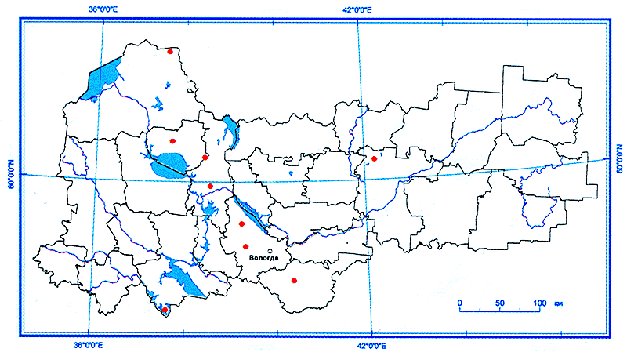
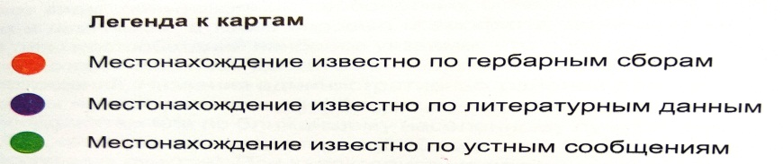

- местонахождение некеры перистой по Красной книге Вологодской области (2004 г.)
- местонахождение некеры по данным наших полевых исследований в Сокольском районе
Рис. 1. Размещение популяции Неккеры перистой на территории Вологодской области

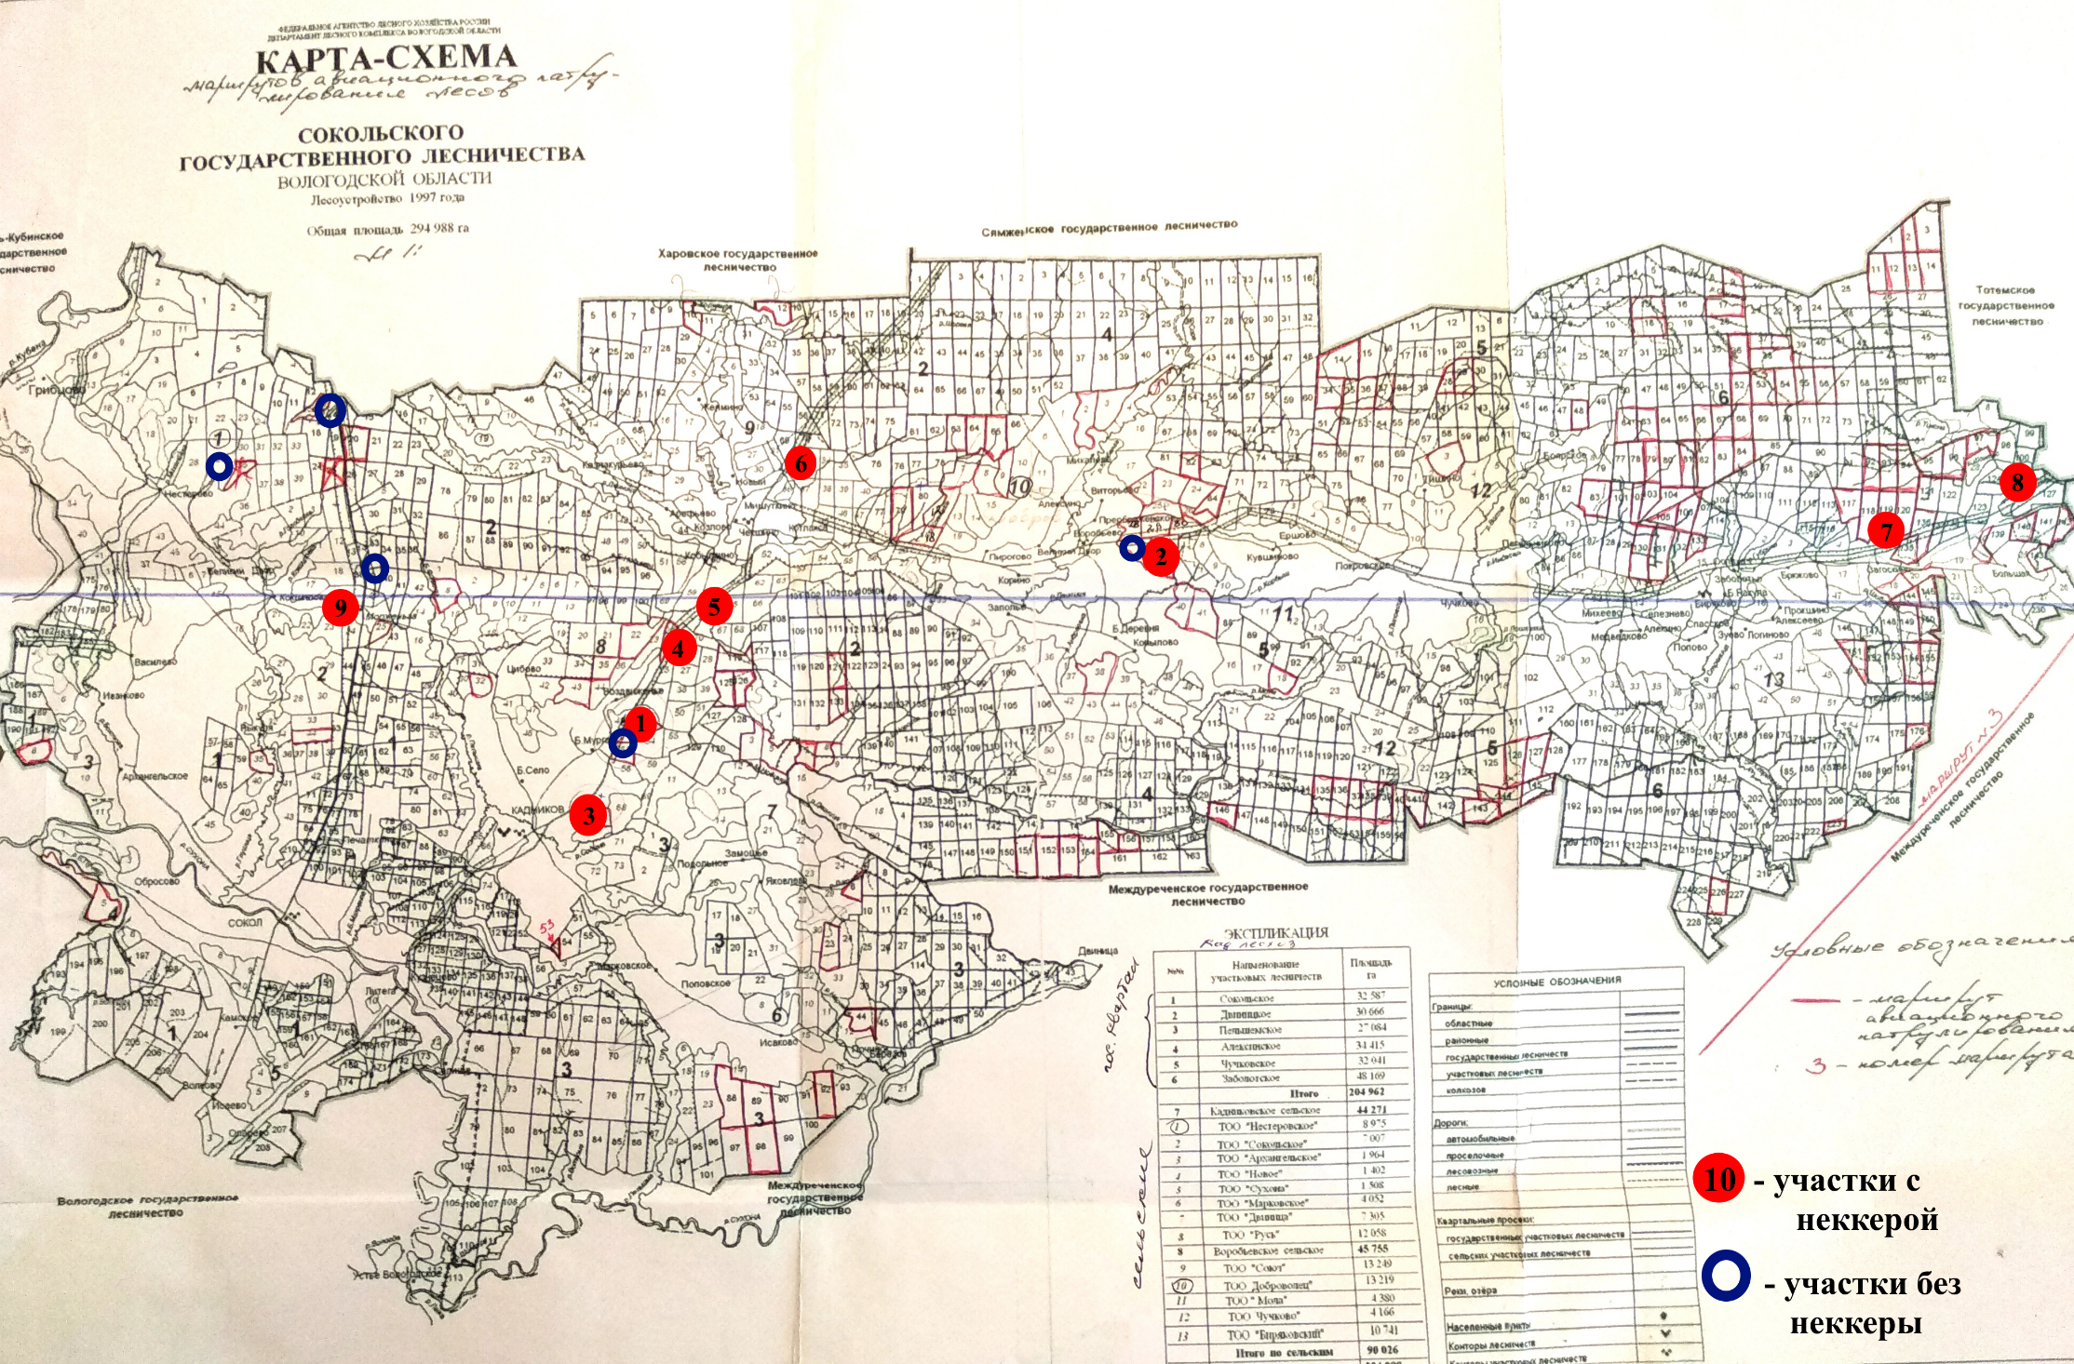
2
Рис. 2. Карта-схема Сокольского лесничества на территории Вологодской области

Фотоприложение
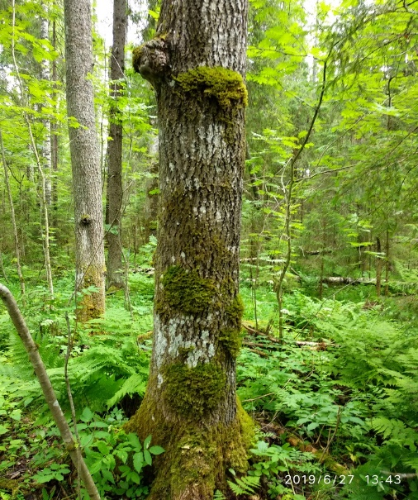
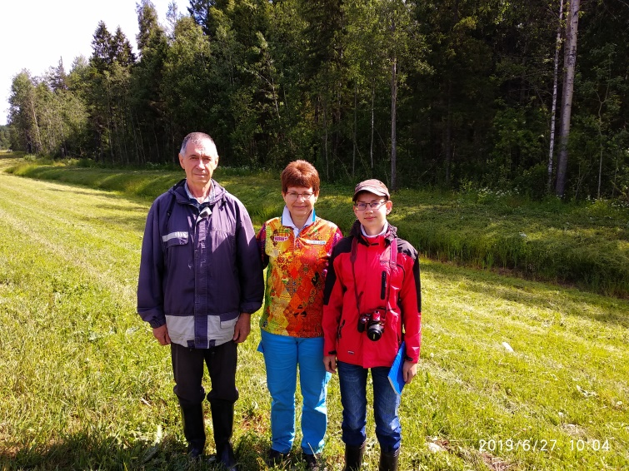
Фото 2. Некера перистая (Neckera pennata)
Фото 1. Начало экспедиции
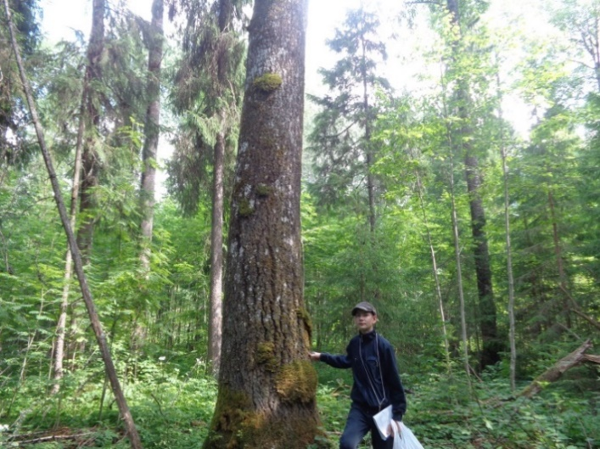
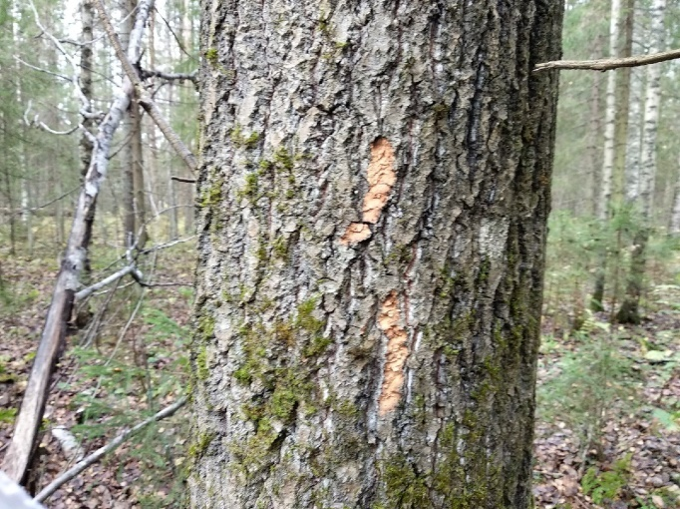
Фото 4. Сбор образцов коры осин без некеры

Фото 3. Возле осины с Neckera pennata

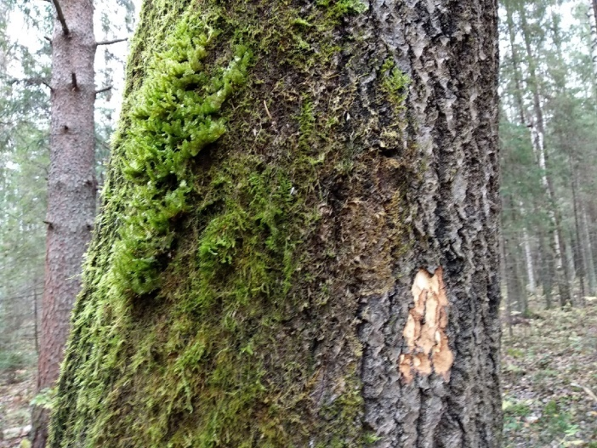
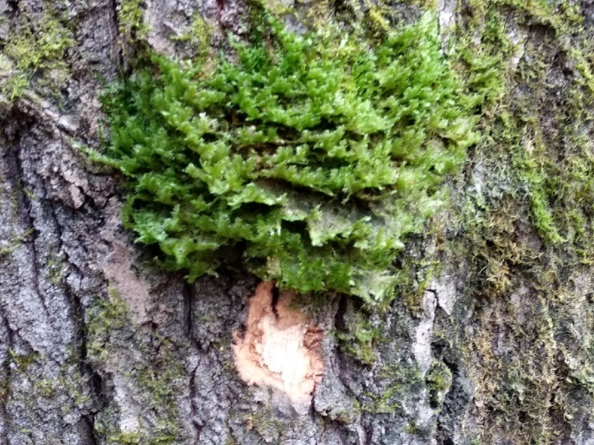

Фото 5,6. Сбор образцов коры осин с некерой

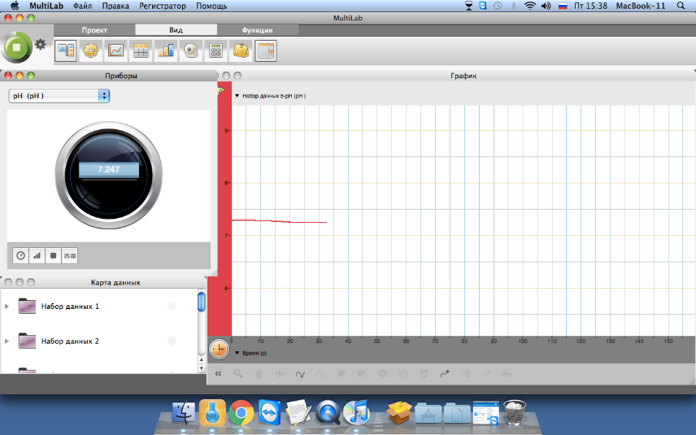
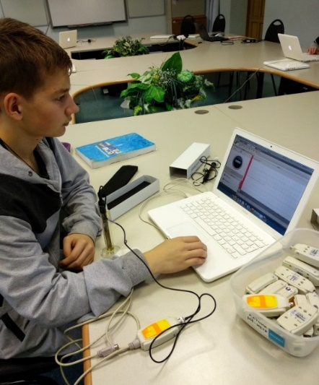

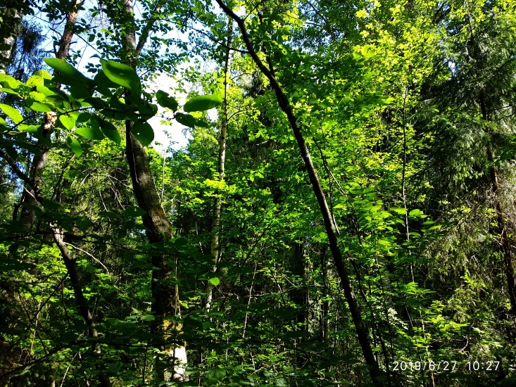
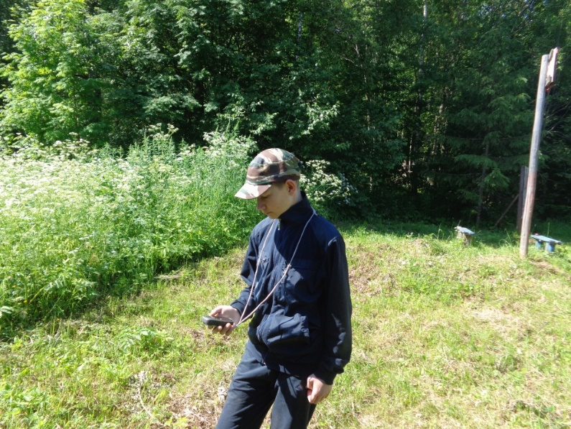
Фото 7, 8. Работа датчиком pH-метр DT016-A лаборатории Архимед, рН вытяжки коры

Фото 9. Сомкнутость крон 30 – 40% Фото 10. Работа с GPS навигатором
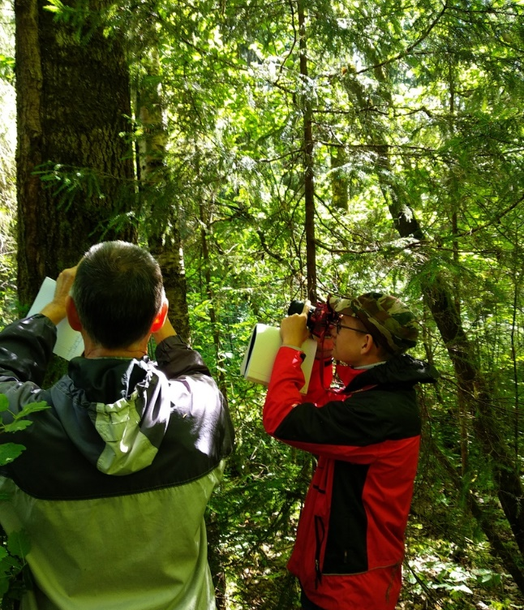
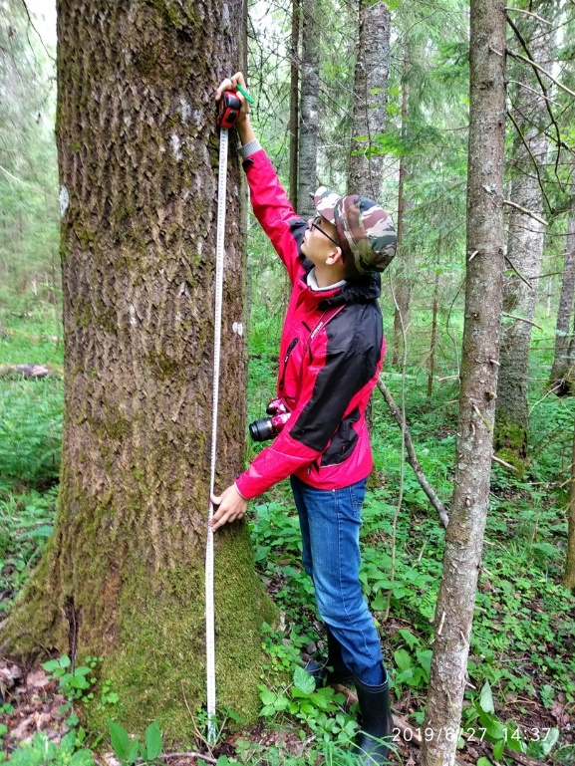

Фото 11. Измерение
Фото 12. Фиксирование и описание найденных дерновинок
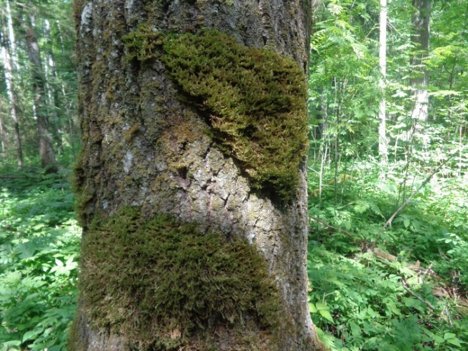
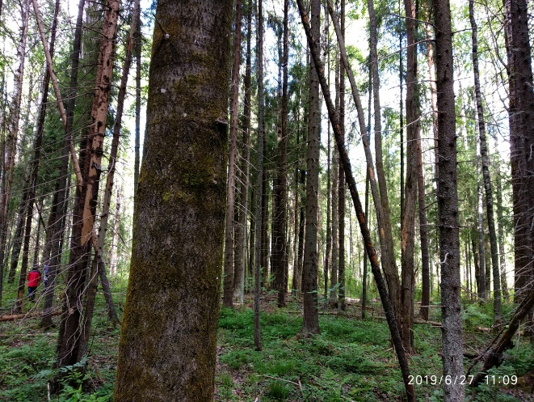

Фото 13. Лесной участок без некеры перистой
Фото 14. Цвет и форма дерновинок
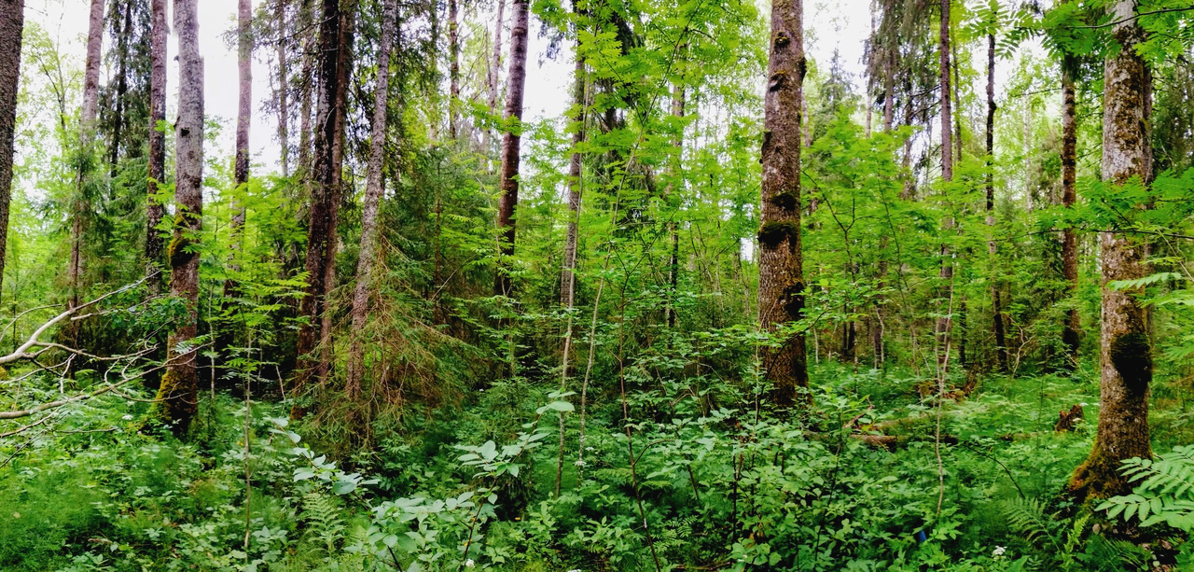
Фото 15. ЦП 8 участка с множеством осин, на которых произрастает некера

